Muzeum JUDr. Otakara Kudrny Netolice,
Český esperantský svaz
a Esperantský klub La Ponto Písek
vás srdečně zvou na putovní výstavu

JE ESPERANTO MRTVÝ JAZYK?
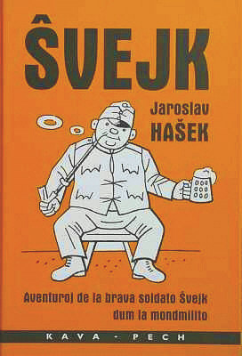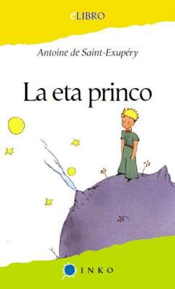
od 4. do 27. září 2015
v Muzeu JUDr. Otakara Kudrny, Mírové náměstí 248, Netolice, ÚT až NE 9-12 a 13-16 hod.

Výstava vás seznámí s problematikou mnohojazyčnosti ve světě,
s pokusy o její řešení a s okolnostmi vzniku a možnostmi
současného využití esperanta, určeného pro usnadnění
rovnoprávné mezinárodní komunikace.

Představí se vám zde beletrie, odborné publikace i webové stránky
psané v esperantu. Proniknete do základů jeho gramatiky i slovotvorby,
zjistíte rozmanité možnosti studia tohoto jazyka
a odhalíte unikátní možnosti esperantistů při cestování
a navazování přátelských kontaktů po celém světě.

Poznáte, jak esperanto napomáhá k boření bariér mezi lidmi,
k lepšímu poznávání cizích kultur, ke snazšímu studiu dalších jazyků
i jak se podílí na mezinárodních dobročinných projektech.

Vernisáž se koná v pátek 4. září od 17 hodin.

